
ที่ ชย ๗๕๖๐๑/ว๐๒๓ ที่ทำการสภาองค์การบริหารส่วนตำบล
หัวทะเล อำเภอบำเหน็จณรงค์
จังหวัดชัยภูมิ ๓๖๒๒๐

๑๑ สิงหาคม ๒๕๖๖

เรื่อง ขอเชิญเข้าร่วมรับฟังการประชุมสภาฯ และประชาสัมพันธ์ให้ประชาชนที่สนใจเข้าร่วมรับฟังการ
ประชุมสภาองค์การบริหารส่วนตำบลหัวทะเลทราบ

เรียน กำนันตำบลหัวทะเล / ผู้ใหญ่บ้านทุกหมู่บ้าน

สิ่งที่ส่งมาด้วย ระเบียบวาระการประชุมฯ จำนวน ๑ ฉบับ

ด้วยสภาองค์การบริหารส่วนตำบลหัวทะเล ได้กำหนดวันประชุมสภาองค์การบริหารส่วน
ตำบลหัวทะเล สมัยประชุมสามัญ สมัยที่ ๔ ครั้งที่ ๒ ประจำปี พ.ศ.๒๕๖๖ ในวันอังคาร ที่ ๑๕ เดือนสิงหาคม พ.ศ. ๒๕๖๖ นั้น

สภาองค์การบริหารส่วนตำบลหัวทะเล จึงขอเรียนเชิญท่านให้เกียรติเข้าร่วมรับฟังการประชุมสภาองค์การบริหารส่วนตำบลหัวทะเล ณ ห้องประชุมสภาองค์การบริหารส่วนตำบลหัวทะเล เวลา ๐๙.๐๐ น. พร้อมขอความอนุเคราะห์มายังท่าน โปรดช่วยประชาสัมพันธ์ให้ประชาชนที่มีความสนใจจะเข้าร่วมรับฟังการประชุมสภาฯ ได้รับทราบ กำหนดการประชุมสภาฯตามวัน เวลา และสถานที่ดังกล่าวข้างต้น

จึงเรียนมาเพื่อโปรดทราบและประชาสัมพันธ์ให้ประชนทราบต่อไป

ขอแสดงความนับถือ

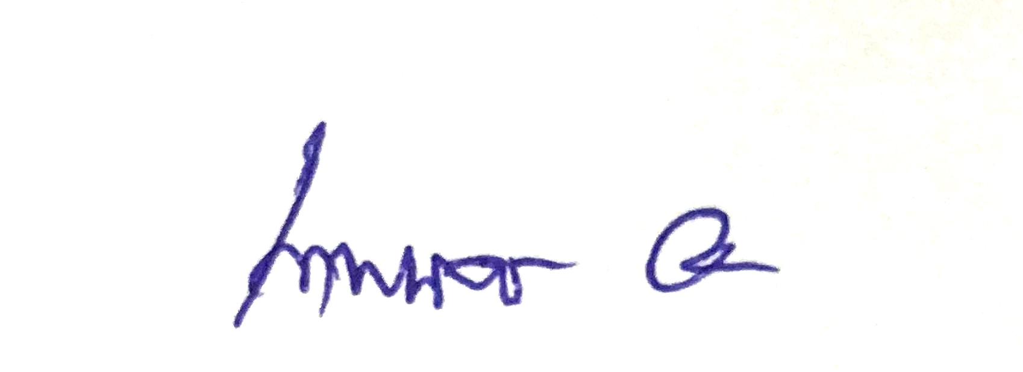

(นายเทพนคร ผ่องแผ้ว)
ประธานสภาองค์การบริหารส่วนตำบลหัวทะเล

กิจการสภา อบต.หัวทะเล
โทร. ๐๔๔-๘๕๙๔๐๒
โทรสาร ๐๔๔-๘๕๙๔๐๒

